Разработка урока
Учебный предмет: «История»

Учитель: Лежнев Андрей Иванович, учитель истории и обществознания
Школа: МБОУ «Средняя общеобразовательная школа» №24 г. Тамбова
Регион: Тамбовская область
Класс: 5.
Автор УМК: А. А. Вигасин, Г. И. Годер
Тема урока: Разработка урока по теме «Древнее Двуречье»
Тип урока: введение нового материала.
Цели урока:
Образовательные:
- сформировать у учащихся представления о географическом положении, занятиях и общественном устройстве древнейших городов-государств Древнего Двуречья;
- формировать умения, применять понятие (клинопись), закрепить умения извлекать информацию из текстовых, анимационных источников и обобщать их по заданной теме;
- ознакомиться с презентацией урока, запомнить мифы Древнего Двуречья.
Воспитательные:
- познакомить учащихся с занятиями жителей Двуречья, их культурой, верованиями в эпоху древнего мира;
- воспитывать детей в духе уважения к истории прошлого;
- формировать навыки самоконтроля;
- прививать аккуратность.
Развивающие:
- развивать умения связной речи, логично выстраивать предложения;
- развивать коммуникативные действия: умение полно и точно выражать свою мысль в соответствии с поставленными задачами.

Оборудование урока:
- компьютер, экран, мультимедиа, презентация, карточки, кроссворд (работа с Интернетом, в режиме Онлайн), карта «Египет и Передняя Азия в древности», атлас по истории, тексты из хрестоматии по истории древнего мира.

В ходе урока-презентации новый материал представлен в виде ряда слайдов с текстом, таблицами и иллюстрациями, позволяющими оживить рассказ учителя и организовать обсуждение предлагаемых вопросов.
Вся презентация состоит из 17 слайдов. По ходу урока на экран поэтапно выводится необходимый материал, и рассматриваются основные вопросы данной темы, ведётся запись в тетрадь.

ХОД УРОКА:
1. Организационный момент.
2. Изучение нового материала.
Актуализация знаний. Формирование мотивации.
Личностные универсальные учебные действия: смыслообразование, то есть установление связей между целью учебной деятельности и её мотивом.
Регулятивные универсальные учебные действия: прогнозирование, целеполагание.

Учитель: Мы с вами продолжаем путешествие по удивительному, загадочному миру, миру Древней истории.
Вопрос: С каким государством мы с вами знакомились на прошлых уроках? (Египет). (Покажите на карте)
Какая река протекает в Египте? (Нил). (покажите на карте)

Мы познакомились с этой таинственной страной, и узнали, какая природа, какой климат существовал в Древнем Египте, кто населял эту страну и чем занимались эти люди. Мы узнали, что самым могущественным человеком в Египте был фараон и именно ему подчинялись все жители страны. Мы узнали, что Египет был одной из самых ранних цивилизаций Древнего Востока.
Вопрос: Чем цивилизация отличается от первобытного общества? (Наличие письменности, городов, государств).
План урока:
1. Географическое положение Двуречья.
2. Древнейшие города и занятия древних шумеров.
3. Занятия и быт жителей Двуречья.

Но, недалеко от Египта, на территории Западной Азии раскинулось ещё одна страна, Древнее Двуречье.
Работа с картой:
- Давайте посмотрим на карту и найдём на ней страну называемую Двуречьем. Как вы думаете, почему, она получила такое название?
- Какие крупные реки находятся в этой стране?
Итак, Двуречье – это территория, расположенная между реками Тигром и Евфратом. (запись в тет. )Это обширная, плоская равнина. Разливы Тигра и Евфрата не такие бурные, как разливы Нила, короткие и неожиданные, поэтому люди здесь жили в страхе перед наводнением. Почва Двуречья отличалась высоким плодородием, но при отсутствии постоянного орошения солнце быстро превращало его в беспощадную пустыню буквально в нескольких шагах от берега реки.

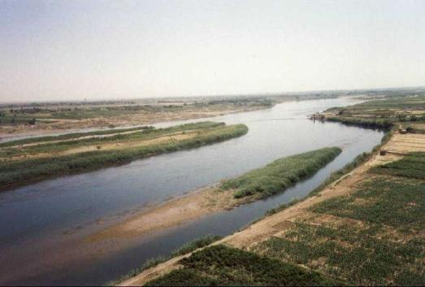
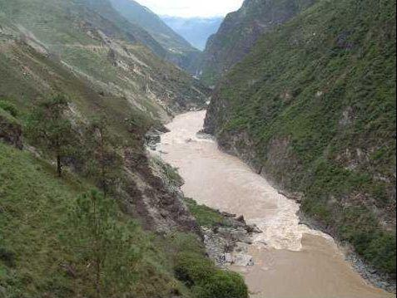

Евфрат Тигр

Уже известный вам историк Геродот оставил подробное описание природных условий Древнего Междуречья и занятий его жителей. Итак, давайте почитаем, как описывает эту великолепную страну Геродот.
Знакомство с текстом Геродота. Определение темы, главной мысли.
Познавательные универсальные учебные действия: смысловое чтение как осмысление цели чтения, извлечение необходимой информации.
Работа с историческим источником: Геродот.

… Земля же её орошается дождём мало, и это сперва питает корни хлеба; однако посев вырастает, и хлеб вызревает при помощи орошения из реки, но не так как в Египте, где сама река разливается на поля, но с помощью орошения рукам или насосами (черпательными машинами, приводимыми в движение рабочим скотом).
… Всё Междуречье, подобно Египту, всюду перерезана каналами. Самый большой из этих каналов судоходен. Из всех стран на свете, насколько я знаю, эта земля производит, безусловно, самые лучшие плоды. Земля приносит их в таком изобилии, что урожаи здесь бывают раза два, а то и три в год. Листья пшеницы и ячменя достигают там целых четырёх пальцев в ширину. Там просо и сезам (масленичное растение) бывают высотой с дерево. Повсюду на равнине растут там финиковые пальмы, в большинстве плодоносные. Из плодов пальмы приготовляют хлеб, вино и мёд.
Вопросы к документу:
- Какая земля существовала в Древнем Двуречье? (Плодородная).
- Какие культуры выращивали жители этой страны? (Пшеницу, ячмень, просо, сезам - масленичное растение, финиковые пальмы).
- Какие занятия существовали у жителей Двуречья? (Строили каналы, занимались земледелием, делали вино, мёд, пекли хлеб).

Древние племена Междуречья со временем объединились для совместного проживания в укреплённые поселения. Постепенно, эти поселения превращались в города - центры небольших государств. Так более 5 тыс. лет назад в нижнем течении рек Тигра и Евфрата древний народ «шумеры» образовал первое государство в Древнем Двуречье. В переводе с древнего языка «шумеры» означают «черноголовые».(зап. В тет.) С этим народом связана одна из загадок истории Древнего мира. Неизвестно, откуда они пришли на эти земли. Их язык не был похож, ни на какой другой. На сохранившихся изображениях этих людей можно заметить, что у них были неправдоподобно правильные овальные черты лица с большими глазами. Эти странные люди осно
вали в Двуречье крупные центры, города-государства.
Вопрос:
Какие города-государства были основаны в Древнем Двуречье? Посмотрите на карту и скажите, как назывались эти города? (Ур и Урук).
Составление вопросов к иллюстрации. Работа в группах.
Коммуникативные универсальные учебные действия: умение слушать и вступать в диалог; постановка вопросов – инициативное сотрудничество.
- Как вы думаете, кто, по мнению древних шумеров, могло помогать им в их занятиях? (Боги).

Давайте вспомним?
Вопросы: 1. Что такое храм? (Жилище богов).
- Во что верили древние египтяне? (В богов и загробный мир).
- Какой вывод можно сделать, о верованиях древних шумеров, если в их городах тоже строились храмы? (Они тоже верили в богов).
У жителей Древнего Двуречья было много богов, но особо почитаемыми были боги и богини связанные с явлениями природы:
ШАМАШ – бог Солнца.
СИН – бог Луны.
ЭА – бог воды.
ИШТАР – богиня плодородия и любви.
Вопросы:
1. Вспомните, кому было позволено находиться в храме, жилище богов? (Жрецам).
2. Какие исторические источники вы знаете? (Письменные, вещественные, устный, произведение искусства ).
3.Как называлась письменность в Египте? (Иероглифы).

В Древнем Двуречье тоже существовало особое письмо, которое называлось – КЛИНОПИСЬ (запись термина в тетрадь).

КЛИНОПИСЬ – письменность, знаки, которые состоят из групп клинообразных чёрточек, знаки выдавливались на сырой глине.

Игра «Да» или «Нет».
Я утверждаю, что…
Вопросы:
1. Междуречье иначе называется Двуречье. (Да).
2. Двери у бедняков были деревянные. (Нет).
3. Ур и Урук это название рек. (Нет).
4. Бога солнца звали Шамаш. (Да).
5. К богине Иштар ходили за урожаем и детьми. (Да).
6. Религия жителей Двуречья - языческая. (Да).
7. Клинопись - это узоры на посуде. (Нет).
8. В природно-климатических условиях Египта и Двуречья много сходства. (Да).
9. Гробницы Египта и Двуречья не имеют ничего общего и схожего. (Нет).

1. Что общего и различного в природных условиях Египта и Двуречья?
Ответ: Общее в Двуречье, как и в Египте происходили разливы рек Тигр и Евфрат, оставляя после этого плодородный слой ила на полях. Жители этих стран занимались земледелием и ремеслом. Строили оросительные каналы для своих полей. В одно и то же время появились государства, города, религиозные верования, письменность.
Различие: Разливы рек Тигр и Евфрат проходили очень бурно, смывая всё на своём пути.
Строили всё из глины, писали клинописью, не на папирусе, а на глиняных табличках.

Домашнее задание: пересказ § 13 и ответить на вопросы к тексту. Кроссворд.
Творческое задание.
Познавательные универсальные учебные действия: построение письменной монологической речи.
Регулятивные универсальные учебные действия: формирование произвольного поведения. Саморегуляция.
Коммуникативные универсальные учебные действия: участие в коллективном обсуждении.
КРОССВОРД
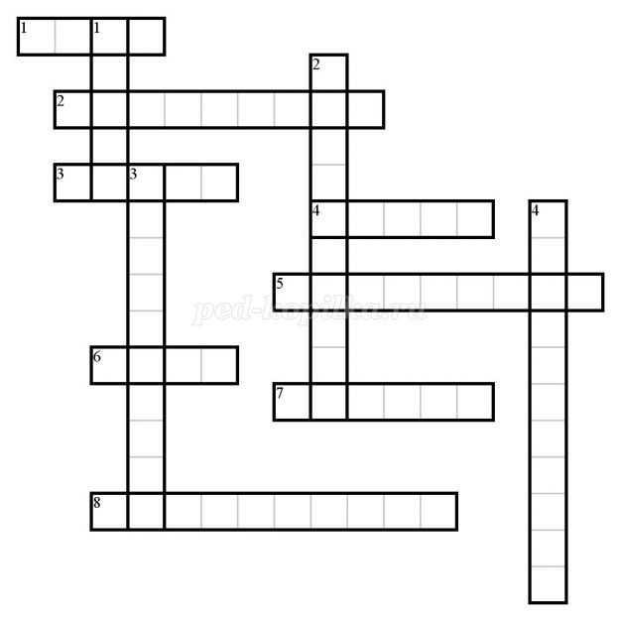
По горизонтали:
1. Река в Двуречье.
2. Чтобы попасть из Египта в Двуречье, нужно преодолеть этот полуостров.
3. Бог солнца в Древнем Двуречье.
4. Богиня любви и плодородия в Древнем Двуречье.
5. Название этой письменности произошло от знаков, оставляемых палочкой на глиняной табличке.
6. Город-государство в Древнем Двуречье.
7. Климат в Двуречье.
8. Основное занятие жителей Древнего Двуречья.
По вертикали:
1. Строительный материал в Южном Двуречье.
2. За ее поддержание в школе отвечал «человек с палкой».
3. Другое название Двуречья.
4. Оно возникло в Двуречье примерно в то же время, что и в Египте.

Ответы:
По горизонтали: 1. Тигр; 2. Синайский; 3. Шамаш; 4. Иштар; 5. Клинопись; 6. Урук; 7. Жаркий; 8. Земледелие.
По вертикали: 1. Глина; 2. Дисциплина; 3. Междуречье; 4. Государство.

